


Actividad | 2 | Conexión y Tablas
Lenguajes de Programación II
Ingeniería en Desarrollo de Software

Tutor: Francisco Ortega

Alumno: José Ramón Pérez García
Fecha: 30/11/2025

Índice ……………………………………………………………………………………………………...2
Desarrollo 3
Conexión 3
Tablas 4
Código 7

Desarrollo

Conexión
Para lograr la conexión a la base de datos desde Visual Studio, es necesario desde el menú “Orígenes de datos”, opción “Agregar nuevo origen de datos” / “Base de datos” / “Conjunto de datos” / “Nueva conexión”, esto llevara a esta ventana, donde en “Nombre del servidor” si no aparece en el menú, habrá que darle en actualizar para que detecte el servidor de SQL: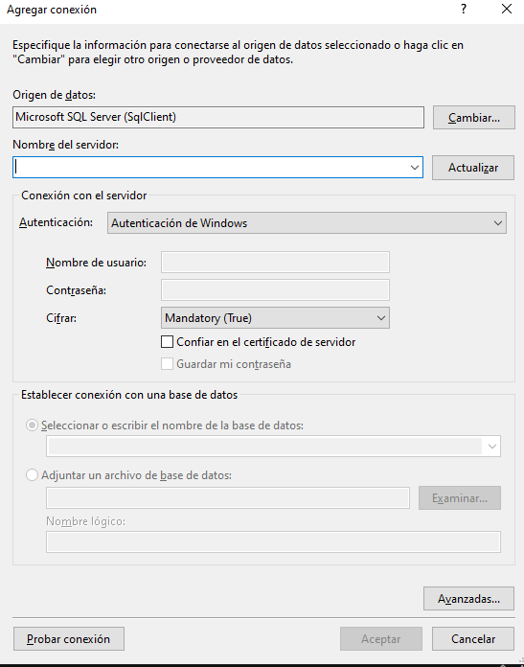
En mi caso no lo detecto, por lo que requerí el habilitar los protocolos de TCP/IP y Named Pipes desde SQL Server Configuration Manager.
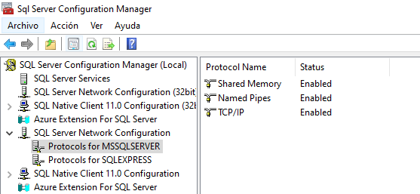
Una Vez que lo detecto, me apareció también la base de Datos Coppel, misma que seleccioné y di siguiente hasta terminar el proceso y ver reflejadas las tablas deseadas en Visual Studio.
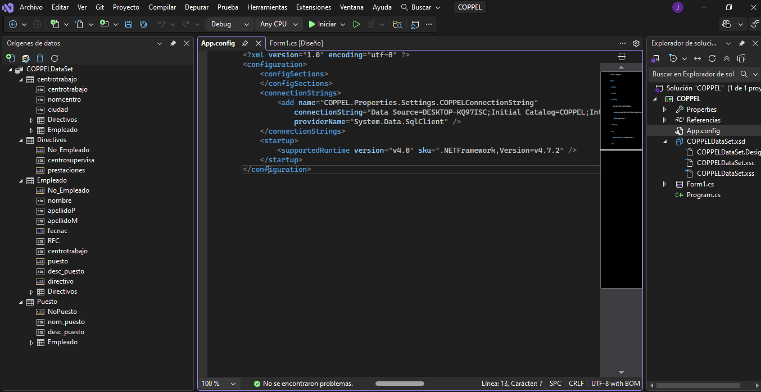

Tablas
Primero habilite el menú de Cuadro de Herramientas en el menú Ver y una vez habilitado, solo fue buscar la opción DataGridView y arrastras al form
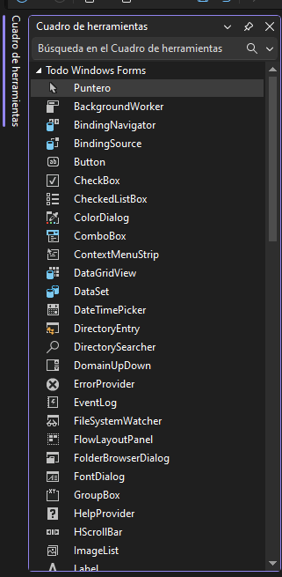
Al colocarlo en el layout, da la opción de buscar la tabla dentro de la base dedatos.
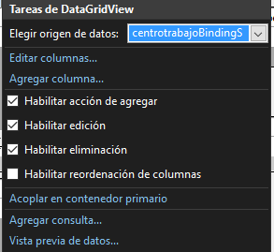
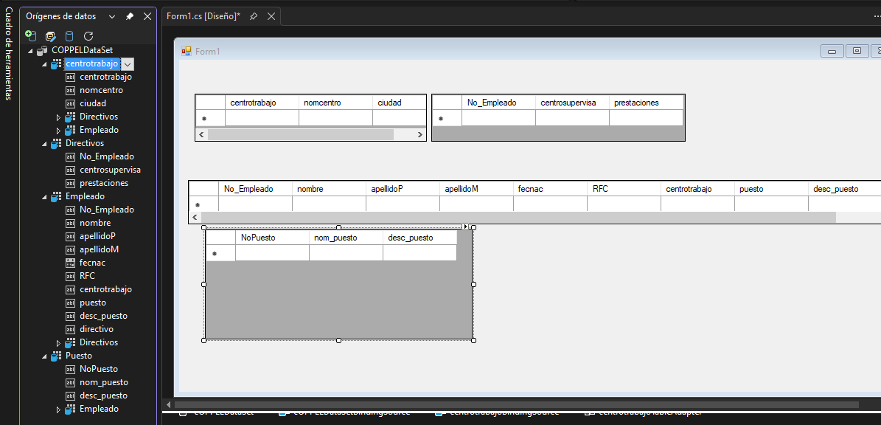

Código
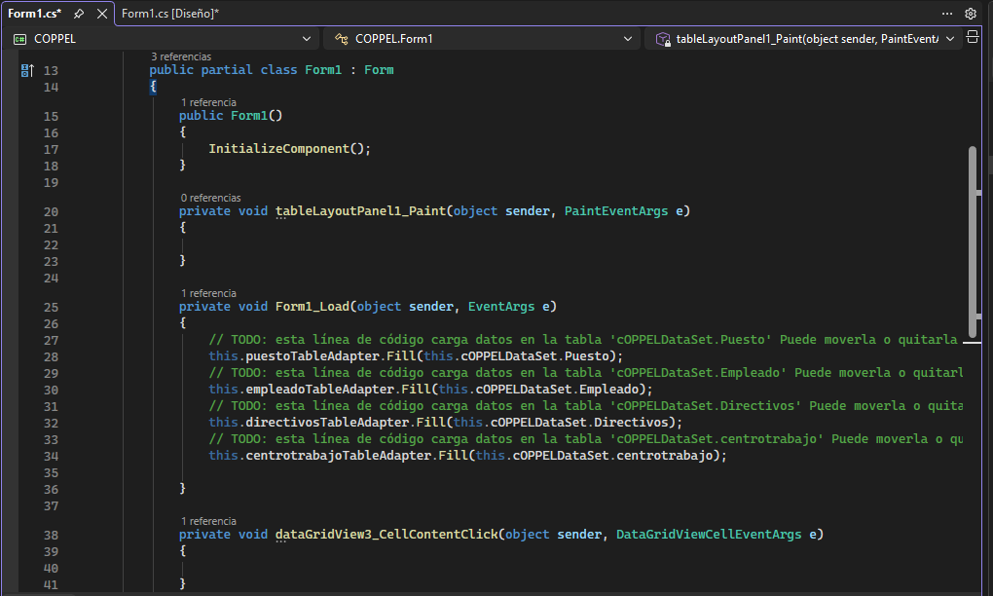

GitHub: https://github.com/JRPerezG13/IngDesSoftware/tree/main/03.05%20Lenguajes%20de%20Programaci%C3%B3n%20II

